“Phát triển hợp tác toàn diện với doanh nghiệp trong đào tạo
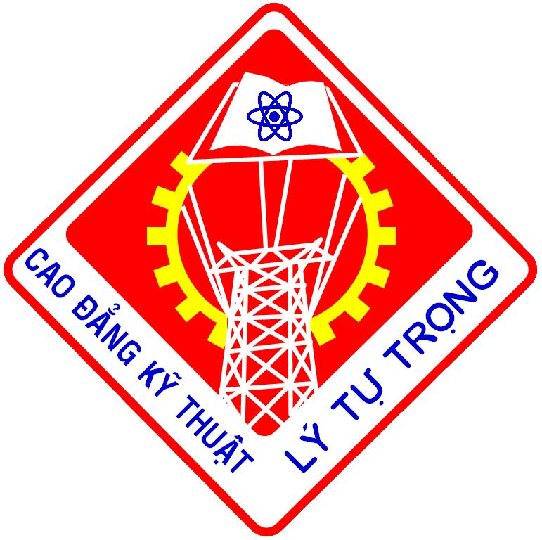
theo định hướng đổi mới và hội nhập”
31/8/2016

PHIẾU ĐĂNG KÝ HỢP TÁC VÀ TÀI TRỢ

Hội thảo “Phát triển hợp tác toàn diện với doanh nghiệp theo định hướng đổi mới và hội nhập” sẽ diễn ra vào ngày 31 tháng 8 năm 2016 tại Trường sẽ là dịp Trường Cao đẳng Kỹ thuật Lý Tự Trọng Thành phố Hồ Chí Minh tiếp nhận mọi sự đóng góp nhằm mở rộng thêm mối liên kết với quý Doanh nghiệp. Việc ký kết hợp tác của quý Doanh nghiệp với Nhà trường sẽ được thực hiện tại buổi hội thảo, đồng thời trưng bày logo tôn vinh thương hiệu của các nhà tài trợ tại khu vực tổ chức hội thảo
Để có những thông tin cần thiết chuẩn bị lễ ký kết, quý Ông/Bà vui lòng điền vào phiếu như sau.

1. Tên cơ quan: .....................................................................................
2. Địa chỉ: .............................................................................................
3. Họ tên: ...............................................................................................
4. Chức vụ: ...........................................................................................
5. Điện thoại liên lạc .............................................................................

Câu 1: Ý kiến của Ông/Bà về khả năng tham gia ký kết với trường.
- Ký kết hợp tác trước ngày hội thảo.
- Ký kết hợp tác trong ngày hội thảo.
- Ký kết hợp tác sau ngày hội thảo.

Câu 2: Ông/bà cho biết sẽ hợp tác với Trường các hoạt động:

Cung cấp thông tin cho Nhà trường các yêu cầu về nhân lực tuyển dụng.

Cung cấp thông tin cho Nhà trường về số lượng và chất lượng nhân lực.
Tổ chức hợp tác đào tạo tại doanh nghiệp.
Tham gia xây dựng mục tiêu, chương trình đào tạo.
Tham gia giảng dạy lý thuyết, hướng dẫn thực hành cho sinh viên.

Tham gia chấm chuyên đề, khóa luận tốt nghiệp.
Tài trợ học bổng cho học sinh của Nhà trường.
Tạo điều kiện về địa điểm tham quan, thực tập cho sinh viên.
Tài trợ thiết bị đào tạo, phương tiện, máy móc.

Hợp tác nghiên cứu khoa học ứng dụng, chuyển giao công nghệ.
Tham gia hoạt động hướng nghiệp cho SV.

Hỗ trợ khác .......................................................................................
..........................................................................................................

- Đơn vị tài trợ học bổng
Giá trị: (bằng chữ)
……………….................................................... ..........................
Gửi trực tiếp bằng tiền mặt
Phòng Kế hoạch – Tài chính, tại 390 Hoàng Văn Thụ, Phường 4, Quận Tân Bình
Chuyển khoản tại tài khoản
Người liên hệ: Bà Hồng Mộng Tuyết Dung (Tel: 0983767169)
- Đơn vị tài trợ thiết bị đào tạo
Giá trị: (bằng chữ)
……………….................................................... ..........................
Thời hạn chuyển giao:
……………….................................................... ..........................

Đơn vị có yêu cầu xuất hóa đơn theo thông tin:

1. Tên cơ quan: .....................................................................................
2. Địa chỉ: .............................................................................................
3. Mã số thuế: .........................................................................................

Xin trân trọng cảm ơn quý Doanh nghiệp.

Ngày tháng năm
Đơn vị tài trợ
(Ký tên và đóng dầu)

